九州职业技术学院数字化办公系统使用说明
- 浏览器登录办公OA系统操作步骤（只能使用IE浏览器）：
1.登录使用方法：
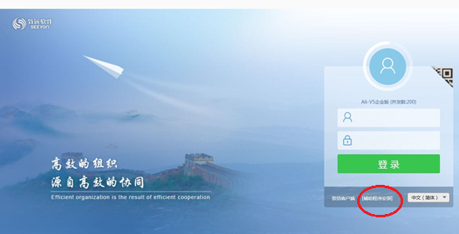
（1）打开浏览器登录九州职业技术学院网站，进入“专题网站”导航条，点击进入“办公自动化系统”。
（2）点击红色圈标注处点击下载“辅助程序安装”，点击“下载”，并安装所下载程序，所有询问一律点击“是”。
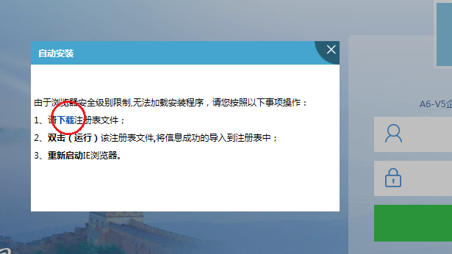
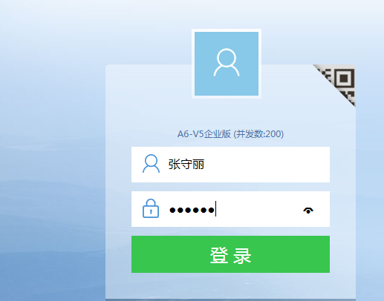
（3）请输入本人姓名，默认密码是：123456，点击“登录”按钮即可进入九州职业技术学院数字化办公系统。
2.协同工作菜单使用方法（发表新闻公告）：
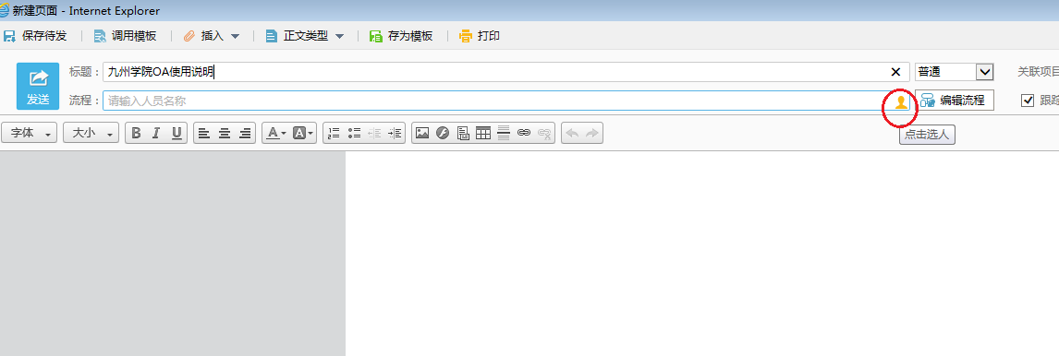
（1）新建事项操作步骤: 点击一级菜单“协同工作”，选择“新建事项”，进入新建的页面，先输入发布标题，在流程框右边点击黄色小人，接着点击“九州职业技术学院”，点击中间的箭头，右边会出现九州职业技术学院，若是有需要插入附件，点击“插入”下拉单的“本地文件”，上传附件即可。最后点击“确定”，完成新建事项工作。
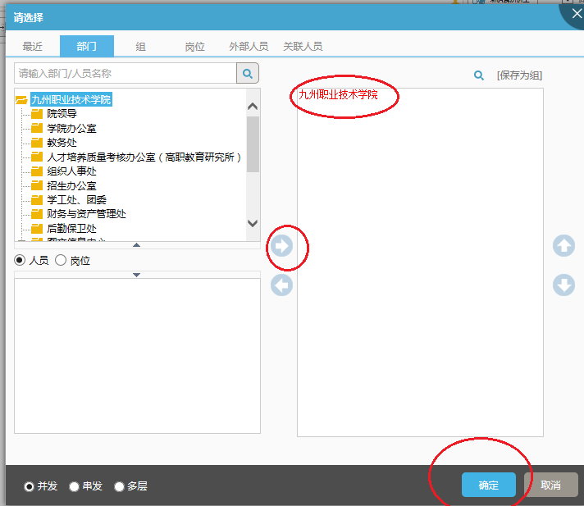

（2）流程，点击该图标可以对该协同事项的流程进行查看或者配置。3. 插入附件，点击该图标对该协同事项进行附件的添加。
（3）打印，点击该图标进行打印该协同事项。
（4）编辑好后点击左上角“发送”即可。
三、待办工作使用方法（阅读新闻公告）
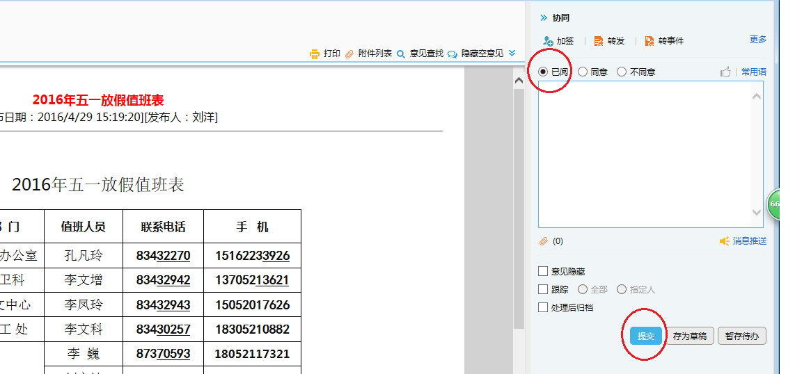
1.点击“我的桌面”，单击需要代办的文件，出现所需代办文件，在右边点击“已阅”、“同意”或“不同意” ，点击“提交”，即可完成代办工作。
2.在已办事项可以看到已经办理过的文档。
四、我的模板使用方法
例：财务借款申请系统使用方法：
- 点击“财务借款申请系统”，进入新建页面。
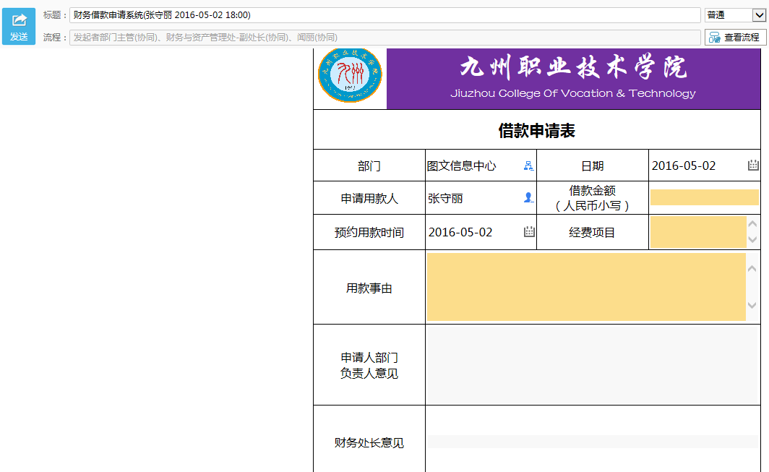

2.根据实际情况填写相关内容，若是有需要插入附件，点击“插入”下拉单的“本地文件”，上传附件即可。
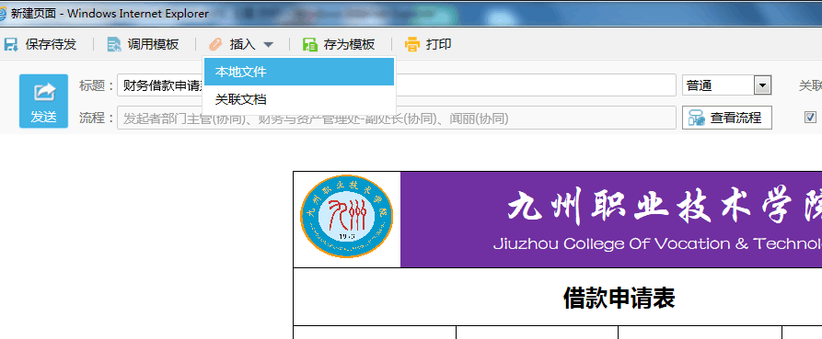
- 点击“发送”即可完成借款流程，等待审批。
